summier gespreksnotities: ter beoordeling, correctie en aanvulling, dd16-11-2021

Van: Fröling, Erik (ON) <erik.froling@rws.nl>
Verzonden: maandag 15 november 2021 08:02
Aan: 'R.deRuyter@ODRivierenland.nl' <R.deRuyter@ODRivierenland.nl>; Koeveringe, Jil van <J.van.Koeveringe@wsrl.nl>; Rijk van Dongen <rijk@qplus.nl>
CC: Sammar, Saida (ON) <saida.sammar@rws.nl>
en Paul den Bighelaar (bouwkundig tekenaar) info@bouwadviespaul.nl
Onderwerp: Vooroverleg herbouw woning de Kop 13 Heerewaarden - omzetting naar digitaal overleg via MS Teams

De doelstelling van de vergadering is te beoordelen hoe vergunning van onze nieuwbouw op de Kop 13, Heerewaarden mogelijk kan worden gemaakt door naar voren te kijken, de bestaande regels te benutten en de kennis over de RWS procedure te vergroten.

ODR en WSRL geven aan achter hun eerdere akkoordverleningen te staan en geen aanpassingen vragen op het eerdere ontwerp.

RWS hanteert geen genormeerde berekeningen, maar stelt zich te richten op het rivierbed dan wel waterhindering, echter hierbij tellen de volumes die uitsteken buiten het rivierbed/kruinlijn wel mee, en de delen onder het maaiveld niet.

Woningvolume wordt bepaald door het bovengronds (maaiveld) gelegen woning deel, gemeten op de buitenwanden.

RWS stelt: De ruimte onder het maaiveld telt niet mee tenzij dit als verblijfsruimte (te benutten ruimte) is aan te merken. (Dit is geen onderdeel van de Waterwet, staat niet in de BGR, en lijkt rivierkundig irrelevant vanwege de ondergrondse ligging.)

10% uitbreiding nieuwbouw
Bij de oppervlakte en volume berekening in 2017 zijn de kelders, en de andere gebouwen met dezelfde functie reeds meegerekend. We gaan de volume en oppervlakten berekening opnieuw opzetten met daarbij bovengrondse en onder het maaiveld gelegen delen zodat we het bouwvolume boven het maaiveld wederom vaststellen. (perceel opmeting tov dakrand)

Op basis hiervan kan het toelaatbaar herbouwvolume worden berekend.

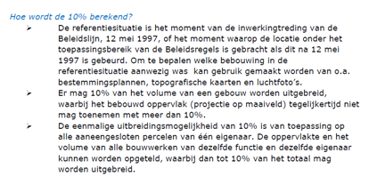

RWS geeft aan dat het in één keer bouwen van de nieuwbouw inclusief de 10% uitbreiding toelaatbaar is, mits dit niet al na 1997 als is gebeurd.

Het WSRL geeft aan de virtuele ligging van de zomerkade aan te kunnen passen mocht dit behulpzaam zijn voor de aanvraag, maar van Dongen geeft aan dat zich vooralsnog met de voorschriften van WSRL geen feitelijke problemen voordoen op andere toelaatbare wijze.

Ophogingen
Het waterschap eist (de Keur) dat holle ruimtes onder vloer op maaiveld niveau (kruipruimtes) worden gevuld om uitspoeling tijdens hoogwater te voorkomen, opvulling vraagt niet om verdere materiaal detaillering. Alternatief is het dijktalud onder de bebouwing tegen beschadiging te beschermen.

Ook het ODR eist dat de vergunningsvrije bouwdelen aan de onderzijde worden voorzien van een ophoging, conform de regeling vergunningsvrij bouwen, die vraagt dat de vergunningsvrije bouwwerken op de grond staan.

RWS geeft aan dat het vullen van holle ruimtes (al dan niet al 25 jaar ommuurd en ook deze die al 190 jaar IN de woning zijn gelegen) wordt gezien als ophogingen (50m3 ophoging toegestaan onder melding, 100m3 onder vergunning) Maximale aanvulling wordt per kavel apart beoordeeld

Ophogingen kunnen niet worden gecompenseerd met uitgravingen (ophogingen met eigen grond verplaatsing) vlgns. RWS

den Bighelaar berekend snel dat er sprake zou zijn van 160m3 (ongebruikt volume onder de woning) die dan gevuld moeten worden (de Keur), RWS geeft aan dat het overschot boven de 100m3 van het woningvolume af zou moeten gaan. De feitelijke volumes blijken volgens de eerdere berekening veel kleiner.

Het waterschap is bereid om de opvulling van de holle ruimtes te eisen ( conform de Keur), mocht dit voorkomen dat deze als ophoging het toelaatbaar volume van onze woning zal belasten.

RWS doet nog geen toezegging op, maar stelt dat geëiste ophogingen mogelijk buiten ons “volume budget” vallen, en geeft aan intern overleg te willen doen. De plaats op het dijktalud (beschermingszones) van de holle ruimtes is nu nog onduidelijk

30m2 gebouw
RWS stelt: Het 30m2 gebouw mag niet worden gebruikt om de nieuwbouw woning te vergroten en geeft aan dat de enige eis 30m2 is zonder verdere toelichting. Mocht er sprake zijn van gecombineerde bouw (10% + 30m2) dreigt RWS met het achteraf intrekken met de watervergunning, vanwege een ongewenste “salami taktiek” Zij beroept zich hierbij terecht op de uitspraak van de ABRvS. (bijgevoegd)

WSRL geeft aan dat een te melden gebouw van 30m2 bij het WSRL gewoon vergunningplichtig is ivm de beoordeling voor het dijklichaam, maar dat er sprake is van beperkende maatregelen voor de m3’s

(toelichting toegevoegd na de vergadering de ABRvS uitspraak: Het is niet mogelijk om bij een bouwwerk dat onder vergunning dient te worden aangevraagd, een deel van het volume en oppervlakte van dit bouwwerk niet op te voeren als zijnde vrij van volume en oppervlakte in de berekening. De gehele woning die wordt aangevraagd moet qua m2 en m3 worden verantwoord conform de BGR2019 berekeningssystematiek)
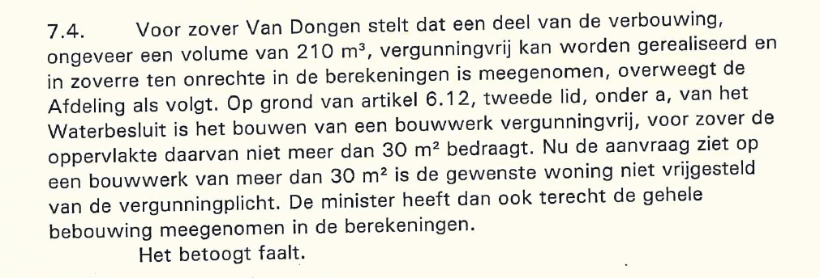

RWS geeft op geen enkele manier duidelijkheid aan hoe de 30m2 bruikbaar toegepast zou kunnen worden maar vraagt ons wel goed na te denken hoe we de aanvraag indienen.

van Dongen refereert aan de juridische RWS 30m2 analyse en MEMO gericht aan de werkgroep Rivierbeheer die een uniforme toepassing van de 30m2 regeling nastreeft (bijlage). De laatste alinea is zeer duidelijk (onderstaande toevoeging na de vergadering togevoegd) en dekt de uitspraak van de ABRvS precies af op het deel A, maar weerlegt de dreigementen de watervergunning te herroepen in de laatste zin. RWS kan ons inziens zonder zorgen een late melding van het 30m2 gebouw toestaan, mits we dit volume niet bij de watervergunningsaanvraag opvoeren. De verguisde salami tactiek is volgende interne RWS documenten volkomen legitiem onder B, en vraagt niet om beperkende maatwerkvoorschriften middels RBK rapportage die tegemoet komen aan de rivierkundige zorgplicht die RWS heeft.

Uittreksel uit bijlage “Memo omgaan met vergunningsvrijstelling 30m2”
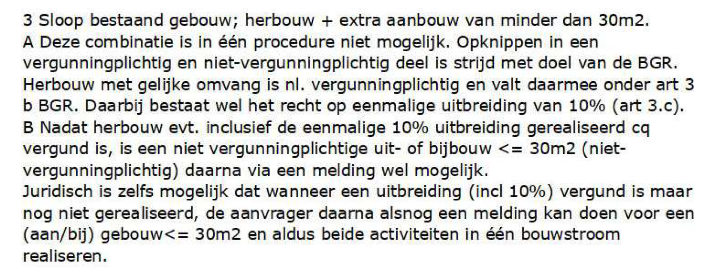

To do den Bighelaar: maaiveld rond de woning de Kop 13 in kaart brengen en hiermee de volume berekening verrijken, mogelijk met RWS om discussie later te voorkomen?

